TE QUITÉ EL LOGOTIPO PEQUEÑO DE COMILLAS


TRABAJO DE FIN DE GRADO
Grado en Educación Primaria

PROGRAMACIÓN DIDÁCTICA DE EDUCACIÓN FÍSICA PARA EL SEGUNDO TERCER CURSO DE EDUCACIÓN PRIMARIA.

Autor/a: Carmen Amador Martín
Director: Roberto Alonso Modino
Curso académico: 2.025-2.026
Fecha: 07-04-2.026

(IMAGEN REPRESENTATIVA)

“TÍTULO UNIDAD DIDÁCTICA”

PROGRAMACIÓN DIDÁCTICA
DE EDUCACIÓN FÍSICA PARA
EDUCACIÓN PRIMARIA
Alumno: Carmen Amador Martín

Director: Roberto Alonso Modino

- Introducción
- Fundamentación teórica-normativa
- Contextualización
  - Contextualización del centro
  - Ubicación
  - Descripción del entorno
  - Perfil de las familias
  - Perfil del alumnado del centro
  - Curso
  - Perfil de los alumnos del curso seleccionado
  - Planes y/o proyectos
  - Recursos personales
  - Recursos materiales
  - Organigrama del centro……………………………………………
- Objetivos…………………………………………………………
  - Objetivos de etapa
  - Objetivos de la programación
- Competencias
  - Diferenciación entre competencia clave y específica
  - Competencias clave
  - Competencias específicas ………………………………………
- Contenidos
6.1.

VETE PAGINANDO POCO A POCO EL ÍNDICE. RECUERDA QUE LAS PRIMERAS PÁGINAS (LAS QUE ESTÁN ANTES DEL ÍNDICE) NO DEBEN TENER NUMERACIÓN.

Introducción
SANGRÍA Desde bien pequeña he tenido claro que quería ser docente. Esa idea unida a mi interés en por el deporte hizo que acabara cursando este grado. Ambos aspectos confluyen en mi deseo de ser maestra de Educación Física en un futuro.
SANGRÍA Por ello, este Trabajo Fin de Grado (en adelante TFG) presenta una Programación Didáctica de Educación Física de elaboración propia para el tercer curso de Educación Primaria. Dicha Programación Didáctica se estructura en 15 Unidades Didácticas, las cuales, pretenden abarcar los contenidos y aprendizajes que deben adquirir los alumnos en dicho curso durante los tres trimestres que componen el periodo anual de manera efectiva y funcional. Para lograrlo, se recogen fundamentos teóricos sustentados en la normativa educativa vigente, incluyendo una contextualización del centro y desarrollo de objetivos, competencias, contenidos, y estrategias metodológicas que se emplearán durante su puesta en práctica. Además, también También comprende aspectos sobre cómo se evaluará esta programación o cómo se atenderá a las necesidades del alumnado.
SANGRÍA Para entender la importancia de esta propuesta, resulta imprescindible considerar el papel que desempeña la actividad física en el desarrollo infantil. Según la Organización Mundial de la Salud (OMS), el ejercicio físico regular en niños y adolescentes favorece la salud de los huesos, estimula el desarrollo muscular y motor, y también mejora el desarrollo cognitivo.
SANGRÍA En esta misma línea, me siento especialmente identificada con Whitehead (2010). Defiende que el movimiento no es solo físico no tiene únicamente un componente físico, sino también emocional, cognitiva y social sino que también abarca distintas dimensiones como la emocional, la cognitiva y la social, siendo la Educación Física escolar un motor para ayudar a formar personas activas para toda la vida.
SANGRÍA Asimismo, se ha demostrado que la actividad física puede mejorar contribuye a mejorar aspectos específicos del desarrollo cognitivo y el rendimiento académico en Primaria, como la inteligencia fluida, la memoria de trabajo y el comportamiento en clase, cuando las intervenciones están bien diseñadas (Vasilopoulos et al., 2023).
PALABRAS CLAVE: Educación Física, Educación Primaria, Programación Didáctica, Vida Activa y Saludable

Fundamentación teórica-normativa
Según recoge el Boletín Oficial del Estado (BOE), el sistema educativo español se organiza a través de una ley orgánica que determina y regula los criterios de enseñanza que todos los centros educativos españoles deben seguir. La Programación Didáctica de Educación Física para Educación Primaria que se presenta, se basa en la Ley Orgánica 3/2020, de 29 de diciembre, que modifica la Ley Orgánica 2/2006, de 3 de mayo, de Educación (LOMLOE).
La Programación Didáctica que presento expongo se fundamenta en el marco normativo vigente para la Comunidad de Madrid. Dado que el centro educativo objeto de estudio sobre el que se realiza este estudio, se sitúa en esta región, los objetivos, competencias, contenidos y criterios de evaluación se han elaborado tomando como referencia el Real Decreto 157/2022, por el que se establecen las enseñanzas mínimas de la Educación Primaria; el Decreto 61/2022, que concreta la ordenación y el currículo para dicha etapa en la Comunidad de Madrid; y la Orden 1493/2015, que regula los procesos de evaluación y promoción del alumnado con necesidades educativas específicas. Sangría Todo ello se enmarca dentro del currículo diseñado por el Ministerio de Educación y Formación Profesional, donde se recogen los elementos esenciales que estructuran la práctica docente en Primaria, incluyendo objetivos, competencias, contenidos, enfoques metodológicos y criterios de evaluación.
El Real Decreto 157/2022 establece que la Educación Física trasciende el mero desarrollo de las destrezas motrices, incorporando una dimensión formativa orientada al crecimiento personal y social del alumnado, en línea con las directrices de la Unión Europea y los principios promovidos por la UNESCO en el marco de la Agenda 2030. De este modo, se busca adecuar el sistema educativo a las necesidades y desafíos propios del siglo XXI.

Contextualización

Contextualización del centro
El centro educativo "CEIP San Ginés " es un colegio público, bilingüe que se encuentra localizado en Leganés, un municipio al sur de la Comunidad de Madrid, en España. Esta localidad posee una adecuada dotación de servicios, tanto de transporte público eficiente, amplias zonas verdes y otras facilidades para sus habitantes. Además, posee una población extensa y diversa lo que contribuye a la calidad de vida y crea un contexto educativo enriquecedor para el desarrollo integral del alumnado. Con una oferta educativa que abarca las etapas de Educación Infantil y Primaria, el centro organiza a su alumando alumnado en dos grupos líneas por curso, manteniendo ratios aproximadamente entre 22 y 24 estudiantes por aula. Esta organización interna favorece un seguimiento más cercano del proceso educativo y refuerza la colaboración entre familia y escuela promoviendo una educación inclusiva y adaptada a las necesidades personales y sociales.

Ubicación

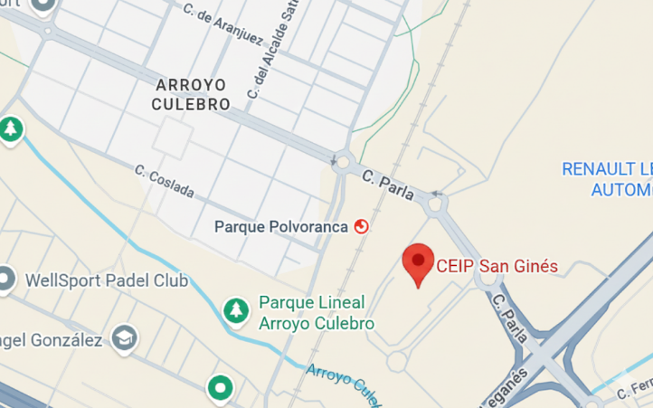
Situado en Leganés, concretamente en el barrio de Arroyoculebro, proporciona una excelente conectividad con el resto de la provincia de Madrid, ya que dispone de buenas conexiones de transporte público, con trenes y autobuses muy próximas lo que favorece la accesibilidad de alumnos, familias y personal del centro. También se trata de una zona con baja densidad de tráfico rodado lo que contribuye a un entorno más seguro y accesible tanto a pie como en coche.

Descripción del entorno
El entorno se caracteriza por su seguridad, tranquilidad y su urbanismo moderno, dado que esta zona de Leganés en concreto, es una zona de reciente desarrollo. La localidad combina viviendas unifamiliares y bloques de pisos, favoreciendo una población diversa y familiar, ideal para un entorno escolar inclusivo. Está dotada de numerosas opciones sostenibles destacando especialmente la extensa red de carriles bici, así como también espacios verdes, concretamente el Parque Polvoranca se encuentra a 1km escaso, lo que facilita la práctica de las actividades al aire libre en el contexto educativo.
La presencia de servicios educativos, culturales y comunitarios consolida un contexto favorable para el aprendizaje y el desarrollo integral del alumnado.

Perfil de las familias

El perfil familiar del alumnado corresponde, en su mayoría, a unidades familiares de edad adulta media con un nivel socioeconómico medio en general. Estas familias muestran una actitud participativa respecto a la vida escolar y colaboración con el profesorado. Se trata de hogares donde valoran la educación como un pilar fundamental en el desarrollo de sus hijos y fomentan hábitos de vida saludables, el respeto y la convivencia.

Perfil del alumnado del centro

Sangría AJUSTA ESTE PÁRRAFO El alumnado del centro presenta un perfil diverso tanto en lo académico como en lo socioemocional y motriz. Conviven estudiantes con un desarrollo madurativo ajustado a su edad con otros que requieren apoyos específicos, ya sea por dificultades de aprendizaje, necesidades educativas especiales o diferentes ritmos de trabajo. En general, muestran una actitud positiva hacia el aprendizaje, aunque existen diferencias en cuanto a la motivación, hábitos de estudio, autocontrol y habilidades sociales.

Curso

El curso seleccionado ha sido tercero de primaria. He seleccionado el tercer curso de Educación Primaria. El alumnado de este curso tiene, en su mayoría, entre 8 y 9 años siendo esta etapa muy relevante en su desarrollo académico, social y personal. Con A esta edad el alumno alumnado tiene consolidadas las destrezas fundamentales de lectoescritura y razonamiento matemático lo que les permite avanzar hacia aprendizajes más compljos complejos y ampliar sus ámbitos de conocimiento. Paralelamente, continúan fortaleciendo habilidades sociales y personales, la resolución de problemas, la cooperación, y la gestión y expresión emocional que tan importantes son.

Perfil de los alumnos del curso seleccionado

La programación va dirigida al curso de 3º B de primaria Educación Primaria, el cual está compuesto por 24 alumnos, 14 chicas y 10 niños con edades comprendidas entre los 8 y los 9 años sin que haya ningún estudiante repetidor. De entre todos ellos, hay 2 alumnos que disponen de presentan necesidades educativas especiales: teniendo diagnosticado uno de ellos un un alumno con Trastorno de Déficit de Atención e Hiperactividad (TDAH) y otro Altas capacidades. La mayoría de los alumnos de este curso tienen un perfil activo y participan en alguna actividad deportiva fuera del contexto escolar, por lo que en general presentan interés por la asignatura de Educación Física.
Para describir de manera precisa el perfil del alumnado, se tomarán como referencia las etapas del desarrollo cognitivo propuestas por Jean Piaget (Piaget, 2007) atendiendo a la etapa de operaciones concretas (desde los 7 hasta los 11 años). Asimismo, se considerarán los distintos ámbitos que engloban las características psicoevolutivas pertinentes al contexto del aula:

- Ámbito cognitivo: Los alumnos razonan de manera lógica siempre que los contenidos se presenten a partir de experiencias reales y manipulativas. En esta etapa mejoran su capacidad de atención, memoria y capacidad de clasificar información, aunque aún presentan dificultades con conceptos abstractos.
- Ámbito motor: Muestran avances en coordinación, equilibrio y control corporal. Son capaces de realizar movimientos más precisos y actividades motrices complejas, aunque existen diferencias notables ya que es el ámbito de desarrollo más heterogéneo.
- Ámbito social: El alumnado incrementa su interés por trabajar en grupo y establecer relaciones estables. Comprenden mejor las normas y participan activamente en dinámicas cooperativas, si bien todavía necesitan apoyo en la resolución de conflictos.
- Ámbito emocional: Empiezan a identificar y expresar sus emociones con mayor claridad, aunque necesitan acompañamiento para gestionarlas. Su autoestima se está formando y son sensibles a la valoración adulta por lo que hay que llevar cautela en cómo se transmiten los mensajes.
- Ámbito comunicativo: Amplían su vocabulario y expresan ideas de manera más estructurada. Comprenden instrucciones complejas y participan con mayor soltura en conversaciones y explicaciones.

Planes y/o proyectos

Planes PONER ESTE APARATADO DESPUÉS DE LA INTRODUCCIÓN *
Los planes y proyectos educativos desempeñan un papel esencial en la vida de los centros escolares al contribuir a ampliar y reforzar el currículo establecido y facilitar una atención más ajustada a las necesidades del alumnado. Mediante su desarrollo se favorece la adquisición de valores, hábitos y competencias clave para la formación integral del alumnado.
En este apartado se recogen los principales planes y proyectos que guían la actividad educativa del “CEIP San Ginés” teniendo como referencia los valores de responsabilidad, respeto y empatía.
3.8.1 Planes
A.- Plan Incluyo en el que se incluyen un conjunto de actuaciones, medidas educativas y organizativas diseñadas y desarrolladas para adecuar las respuestas a las necesidades educativas de nuestro alumnado.

B.- P.A.T. (Plan de Acción Tutorial) establece y coordina las actuaciones orientadas a acompañar al alumnado en su desarrollo personal y académico mediante sesiones planificadas y temporalizadas destinadas al trabajo de valores y a la adquisición de estrategias para la prevención y resolución de conflictos.
C.- Plan de Convivencia recoge el conjunto de medidas y actuaciones, tanto de carácter preventivo como de intervención con el fin de favorecer un clima escolar positivo y una adecuada implicación de los distintos miembros de la comunidad educativa como son el profesorado, los alumnos y las familias.
D.- Plan Bilingüe: teniendo como objetivo no solo que los alumnos consigan una competencia comunicativa alta en Inglés, sino que también sean capaces de descubrir la utilidad del inglés en su vida cotidiana así como fomentar su propio interés por seguir formándose. Este plan se basa en la metodología CLIL, integrando el aprendizaje de contenidos y de la lengua inglesa de forma simultánea. Además, cuenta con la incorporación de auxiliares de conversación nativos y un proyecto Erasmus+ de intercambio para el curso de 5º de Primaria ampliando así las oportunidades de intercambio cultural y lingüístico. Por último, como parte del plan, el alumnado también tiene acceso a las pruebas oficiales de Cambridge para acreditar su nivel de competencia lingüística.
E.- Plan de vida saludable: Con el objetico objetivo de promover hábitos de vida activos y responsables entre el alumnado mediante distintas actuaciones coordinadas. Este plan tiene tres ejes fundamentales: la promoción deportiva, desarrollada en colaboración con el ayuntamiento de Leganés y la Comunidad de Madrid; los desayunos saludables, los cuales fomentan una alimentación variada y equilibrada; y los recreos deportivos, destinados a incentivar la actividad física durante los tiempos de ocio en el centro.

3.8.2 Proyectos
A.- Proyecto de teatro: Dirigido a todos los alumnos del centro desde los 3 años hasta 6º de Primaria, tiene como propósito desarrollar la sensibilidad artístico-cultural, valorar el trabajo en equipo y estimular la memoria concentración e imaginación.
B.- Proyecto “Eco escuelas”: Programa que nace del compromiso por mejorar el medioambiente en el ámbito escolar implicando a los alumnos en el aprendizaje basado en la acción.
C.- Proyecto biblioteca y fomento de la lectura: Orientado a promover el gusto por la lectura y mejorar la competencia lectora del alumnado. Se organiza en varios ejes de actuación entre los que destacan el Bibliopatio, que acerca los libros al alumnado durante los recreos; las Mochilas viajeras, implicando a las familias a la lectura compartida y los cuentacuentos enriqueciendo el contacto con la lectura desde edades tempranas.

Recursos personales
El equipo docente del centro está compuesto por maestros especialistas en Educación Infantil, Primaria, Inglés habilitados para impartir el programa bilingüe), Música, Educación Física y Religión Católica. A este equipo se le suman el orientador del centro, así como el equipo de apoyo, conformado por profesionales de Pedagogía Terapéutica y Audición y Lenguaje. Por último, al ser centro bilingüe se cuenta con auxiliares de conversación en lengua inglesa.
Todos los docentes están preparados, formados y comprometidos para acompañar al alumnado a lo largo de su proceso académico.

Recursos materiales

En cuanto a las instalaciones, el centro dispone de espacios diferenciados y adaptados para cada nivel, así como favorecer la madurez e independencia del alumno. Cuenta con un edificio principal con aulas amplias y luminosas, un polideportivo con piscina y pabellón cubierto compuesto por una pista central que puede utilizarse para deportes de fútbol, baloncesto y voleibol entre otros; un comedor adaptado con alta capacidad, un aula de psicomotricidad, un patio para infantil Infantil y uno de primaria Primaria muy amplios para el juego y el disfrute del alumno alumnado, un aula de música, una biblioteca, una sala de informática y un salón de actos.
Asimismo, el centro dispone de diversos recursos materiales entre ellos libros de texto, equipamiento tecnológico como ordenadores, proyectores y pantallas digitales, así como material deportivo variado y novedoso.

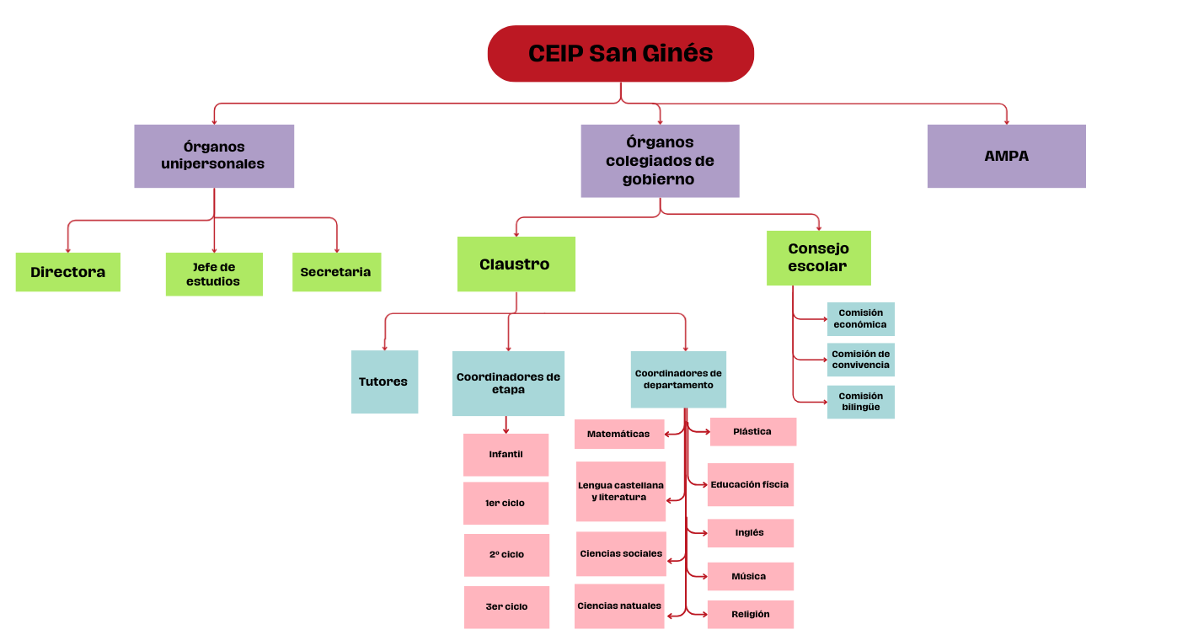
Organigrama del Centro Escolar

Objetivos
Sangría De acuerdo con el Real Decreto 157/2022, se refiere a objetivos como “logros que se espera que el alumnado haya alcanzado al finalizar la etapa y cuya consecución esta está vinculada a la adquisición de competencias clave”. Sangría En este apartado se expondrán tanto los objetivos curriculares de etapa como los objetivos didácticos a los que hace alusión la programación.

Objetivos de etapa

Sangría En el Artículo 5 del Decreto 61/2022 vienen definidos los siguientes objetivos de etapa de Educación Primaria, marcados en negrita aparecen los que se van a abordar desde la asignatura de Educación Física. ??

- Conocer y apreciar los valores y las normas de convivencia, aprender a obrar poniéndose en el lugar del otro, prepararse para el ejercicio activo de la ciudadanía y respetar los derechos humanos, así como su participación en una sociedad democrática.
- Desarrollar hábitos de trabajo individual y de equipo, de esfuerzo y de responsabilidad en el estudio, así como actitudes de confianza en sí mismo, sentido crítico, iniciativa personal, curiosidad, interés y creatividad en el aprendizaje, y espíritu emprendedor.
- Adquirir habilidades para la resolución pacífica de conflictos y la prevención de la violencia, que les permitan desenvolverse con autonomía en el ámbito escolar y familiar, así como en los grupos sociales con los que se relacionan.
- Conocer, comprender y respetar las diferentes culturas y las diferencias entre las personas, la igualdad de derechos y oportunidades de hombres y mujeres, y la no discriminación de personas por motivos de etnia, orientación o identidad sexual, religión o creencias, discapacidad u otras condiciones.
- Conocer y utilizar de manera apropiada la lengua española y desarrollar hábitos de lectura.
- Adquirir en, al menos, la lengua inglesa, la competencia comunicativa básica que les permita expresar y comprender mensajes sencillos y desenvolverse en situaciones cotidianas en este idioma.
- Desarrollar las competencias matemáticas básicas e iniciarse en la resolución de problemas que requieran la realización de operaciones elementales de cálculo, conocimientos geométricos y estimaciones, así como ser capaces de aplicarlos a las situaciones de su vida cotidiana.
- Conocer los aspectos fundamentales de las Ciencias de la Naturaleza, las Ciencias Sociales, la Geografía, la Historia y la Cultura.
- Desarrollar las competencias tecnológicas básicas e iniciarse en su utilización, para el aprendizaje, desarrollando un espíritu crítico ante su funcionamiento y los mensajes que reciben y elaboran.
- Utilizar diferentes representaciones y expresiones artísticas e iniciarse en la construcción de propuestas visuales y audiovisuales.
- Valorar la higiene y la salud, aceptar el propio cuerpo y el de los otros, respetar las diferencias y utilizar la educación física, el deporte y la alimentación como me- dios para favorecer el desarrollo personal y social.
- Conocer y valorar los animales más próximos al ser humano y adoptar modos de comportamiento que favorezcan la empatía y su cuidado.
- Desarrollar sus capacidades afectivas en todos los ámbitos de la personalidad y en sus relaciones con las demás personas, así como una actitud contraria a la violencia, a los prejuicios y estereotipos de cualquier tipo.
- Desarrollar hábitos cotidianos de movilidad activa autónoma saludable, fomentando la educación vial y actitudes de respeto que incidan en la prevención de los accidentes de tráfico.

Objetivos de la programación
Objetivo general:

Desarrollar en el alumnado, a través de la educación física Educación Física, las competencias motrices, sociales y saludables necesarias para participar de forma activa, autónoma y responsable en diversas prácticas físicas, promoviendo hábitos de vida saludables, el respeto a los demás y el disfrute del movimiento dentro de un entorno seguro e inclusivo. AJUSTAR EL PÁRRAFO

Objetivos específicos:

- Reconocer, valorar y utilizar el propio cuerpo en diferentes situaciones motrices desarrollando una imagen positiva de sí mismo y entendiendo la actividad física como fuente de bienestar, disfrute y aprendizaje
- Desarrollar hábitos de vida saludable, integrando la práctica regular del ejercicio, una alimentación equilibrada y rutinas básicas de autocuidado.
- Resolver situaciones motrices variadas, aplicando estrategias sencillas, creatividad y toma de decisiones tanto individual como cooperativamente.
- Convivir y relacionarse de forma positiva durante la actividad física mostrando respeto, cooperación, empatía y aceptación de las diferencias entre compañeros.
- Gestionar las emociones en diferentes contextos de juego y actividad física, utilizando recursos expresivos y reconociendo regulando y comunicando sus propias emociones y la de los demás
- Promover el cuidado del entorno mediante la práctica de las actividades físicas responsables en espacios naturales y urbanos, apreciando los recursos del entorno y utilizándolos de manera sostenible.

Competencias

Diferenciación entre competencia clave y competencia específica.
AJUSTA BIEN EL PÁRRAFO
Sangría Las competencias clave son el conjunto de aprendizajes esenciales que todo el
alumnado debe desarrollar a lo largo de su escolaridad para lograr su realización
personal, ejercer una ciudadanía activa, favorecer la inclusión social y afrontar con éxito los retos de la vida adulta y del aprendizaje permanente. Tienen carácter transversal y común a todas las áreas del currículo.
Sangría Un ejemplo de competencia clave es la competencia personal, social y de aprender a aprender.
Sangría Las competencias específicas, por su parte son los desempeños propios de cada área o materia que el alumnado debe alcanzar al finalizar una etapa educativa. Concretan la contribución de cada área al desarrollo de las competencias clave y orientan la sección de saberes básicos, así como la evaluación de los aprendizajes, describiendo actuaciones observables y contextualizadas.
Sangría Un ejemplo de competencia específica sería el desarrollar hábitos de vida activos y saludable

Competencias clave.
Según el Real Decreto 157/2022, de 1 de marzo, las competencias clave son las siguientes Además, se va a relacionar cada competencia relacionando éstas con un Perfil de Salida que se esperará que cada alumno desarrolle tras terminar la etapa en Educación Primaria:

- Competencia en comunicación lingüística (CCL):
Sangría La competencia en comunicación lingüística se trabajará de forma transversal durante las sesiones de Educación Física mediante la comprensión y el uso del lenguaje oral en distintos contextos motrices. El alumnado deberá escuchar y entender consignas, normas y explicaciones, así como expresar ideas, emociones y estrategias durante juegos y actividades cooperativas. Asimismo, se fomentará el uso del vocabulario específico del área, la verbalización de experiencias motrices y la participación en pequeñas puestas en común favoreciendo una comunicación respetuosa y eficaz entre iguales.
Sangría Se conectará en la asignatura con los siguientes descriptores operativos:
CCL1: Expresa hechos, conceptos, pensamientos, opiniones o sentimientos de forma oral, escrita, signada o multimodal, con claridad y adecuación a diferentes contextos cotidianos de su entorno personal, social y educativo, y participa en interacciones comunicativas con actitud cooperativa y respetuosa, tanto para intercambiar información y crear conocimiento como para construir vínculos personales.
CCL5: Pone sus prácticas comunicativas al servicio de la convivencia democrática, la gestión dialogada de los conflictos y la igualdad de derechos de todas las personas, detectando los usos discriminatorios, así como los abusos de poder, para favorecer la utilización no solo eficaz sino también ética de los diferentes sistemas de comunicación.
- Competencia plurilingüe (CP):

Sangría Aunque la normativa actual no vincula directamente la competencia plurilingüe con las competencias específicas de la asignatura de Educación Física, el centro es bilingüe por lo que se desarrollará transversalmente con el uso ocasional de vocabulario en lengua extranjera y de la conexión con proyectos interdisciplinarios del centro.
Sangría Se conectará en la asignatura con los siguientes descriptores operativos:
CP1: Usa, al menos, una lengua, además de la lengua o lenguas familiares, para responder a necesidades comunicativas sencillas y predecibles, de manera adecuada tanto a su desarrollo e intereses como a situaciones y contextos cotidianos de los ámbitos personal, social y educativo.
CP2: A partir de sus experiencias, reconoce la diversidad de perfiles lingüísticos y experimenta estrategias que, de manera guiada, le permiten realizar transferencias sencillas entre distintas lenguas para comunicarse en contextos cotidianos y ampliar su repertorio lingüístico individual.

- Competencia matemática y competencia en ciencia, tecnología e ingeniería (STEM):
Sangría Se desarrollará mediante situaciones motrices que impliquen la medición, el conteo, la estimación y la resolución de problemas sencillos relacionados con el movimiento utilizando nociones básicas de espacio, tiempo y cantidad para organizar juegos, registrar resultados o comparar desempeños favoreciendo el razonamiento lógico y la toma de decisiones significativamente.
Sangría Se conectará en la asignatura con los siguientes descriptores operativos.
STEM1: Utiliza, de manera guiada, algunos métodos inductivos y deductivos propios del razonamiento matemático en situaciones conocidas, y selecciona y emplea algunas estrategias para resolver problemas reflexionando sobre las soluciones obtenidas.
STEM2: Utiliza el pensamiento científico para entender y explicar algunos de los fenómenos que ocurren a su alrededor, confiando en el conocimiento como motor de desarrollo, utilizando herramientas e instrumentos adecuados, planteándose preguntas y realizando experimentos sencillos de forma guiada.
STEM5: Participa en acciones fundamentadas científicamente para promover la salud y preservar el medio ambiente y los seres vivos, aplicando principios de ética y seguridad y practicando el consumo responsable.
- Competencia digital (CD):
Sangría La competencia digital no se vincula explícitamente con la Educación Física según la normativa actual, así que se abordará de forma transversal y puntual. El alumnado podrá emplear recursos digitales y sencillos para consultar información, visualizar contenidos relacionados con la actividad física o registrar aspectos básicos de su práctica, siempre bajo supervisión docente y con un enfoque educativo.
- Competencia personal, social y de aprender a aprender (CPSAA):
Sangría Esta competencia se desarrollará mediante la participación en actividades motrices que fomenten la cooperación, el respeto, la toma de decisiones y la gestión emocional. El alumnado aprenderá a conocerse y reconocer sus avances y dificultades asi como regular su esfuerzo favoreciendo actitudes de autonomía, responsabilidad y aprendizaje a partir de la experiencia y la reflexión sobre la práctica realizada.
Sangría Estos serán los descriptores operativos con los que se conectará:
CPSA1: Es consciente de las propias emociones, ideas y comportamientos personales y emplea estrategias para gestionarlas en situaciones de tensión o conflicto, adaptándose a los cambios y armonizándolos para alcanzar sus propios objetivos.
CPSAA2: Conoce los riesgos más relevantes y los principales activos para la salud, adopta estilos de vida saludables para su bienestar físico y mental, y detecta y busca apoyo ante situaciones violentas o discriminatorias.
CPSAA3: Reconoce y respeta las emociones y experiencias de las demás personas, participa activamente en el trabajo en grupo, asume las responsabilidades individuales asignadas y emplea estrategias cooperativas dirigidas a la consecución de objetivos compartidos.
CPSAA4: Reconoce el valor del esfuerzo y la dedicación personal para la mejora de su aprendizaje y adopta posturas críticas en procesos de reflexión guiados.
CPSAA5: Planea objetivos a corto plazo, utiliza estrategias de aprendizaje autorregulado y participa en procesos de auto y coevaluación, reconociendo sus limitaciones y sabiendo buscar ayuda en el proceso de construcción del conocimiento.
- Competencia ciudadana (CC):
Sangría Se trabajará a través de del del respeto de las normas, la convivencia y la participación responsable en las actividades colectivas. Mediante juegos y dinámicas grupales, el alumnado aprenderá a actuar de forma justa, solidaria y respetuosa, resolviendo conflictos de manera pacífica y asumiendo responsabilidades dentro del grupo.
Sangría Se conectará con los siguientes descriptores operativos:
CC2: Participa en actividades comunitarias, en la toma de decisiones y en la resolución de los conflictos de forma dialogada y respetuosa con los procedimientos democráticos, los principios y valores de la
Unión Europea y la Constitución española, los derechos humanos y de la infancia, el valor de la diversidad, y el logro de la igualdad de género, la cohesión social y los Objetivos de Desarrollo Sostenible.
CC3: Reflexiona y dialoga sobre valores y problemas éticos de actualidad, comprendiendo la necesidad de respetar diferentes culturas y creencias, de cuidar el entorno, de rechazar prejuicios y estereotipos, y de oponerse a cualquier forma de discriminación o violencia.
CC4: Comprende las relaciones sistémicas entre las acciones humanas y el entorno, y se inicia en la adopción de estilos de vida sostenibles, para contribuir a la conservación de la biodiversidad desde una perspectiva tanto local como global.
- Competencia emprendedora (CE):
Sangría Se fomentará mediante actividades que requieran iniciativa, toma de decisiones, creatividad y resolución de retos motrices. El alumnado aprenderá a planificar acciones, proponer soluciones y seguir consiguiendo los objetivos desarrollando autonomía, responsabilidad y confianza en sus propias capacidades.
CE1: Reconoce necesidades y retos que afrontar y elabora ideas originales, utilizando destrezas creativas y tomando conciencia de las consecuencias y efectos que las ideas pudieran generar en el entorno, para proponer soluciones valiosas que respondan a las necesidades detectadas.
CE3: Crea ideas y soluciones originales, planifica tareas, coopera con otros en equipo, valorando el proceso realizado y el resultado obtenido, para llevar a cabo una iniciativa emprendedora, considerando la experiencia como una oportunidad para aprender.
- Competencia en conciencia y expresión culturales (CCEC):
Sangría Se trabajará a través de actividades motrices que permitan al alumnado explorar y valorar distintas formas de expresión corporal, juegos y manifestaciones culturales relacionadas con el movimiento y deporte. De este modo los alumnos reconocerán la diversidad culturan y desarrollarán sensibilidad artística y apreciación por distintas tradiciones y expresiones corporales.
Sangría Se conectará con los siguientes descriptores operativos:
CCEC1: Reconoce y aprecia los aspectos fundamentales del patrimonio cultural y artístico, comprendiendo las diferencias entre distintas culturas y la necesidad de respetarlas.
CCEC2: Reconoce y se interesa por las especificidades e intencionalidades de las manifestaciones artísticas y culturales más destacadas del patrimonio, identificando los medios y soportes, así como los lenguajes y elementos técnicos que las caracterizan.
CCEC3: Expresa ideas, opiniones, sentimientos y emociones de forma creativa y con una actitud abierta e inclusiva, empleando distintos lenguajes artísticos y culturales, integrando su propio cuerpo, interactuando con el entorno y desarrollando sus capacidades afectivas.
CCEC4: Experimenta de forma creativa con diferentes medios y soportes, y diversas técnicas plásticas, visuales, audiovisuales, sonoras o corporales, para elaborar propuestas artísticas y culturales.

Competencias específicas | Descript.  Operat.
1. Adoptar un estilo de vida activo y adecuado, practicando regularmente actividades físicas, lúdicas y deportivas, adoptando comportamientos que potencien la salud, así́ como medidas que fomenten la responsabilidad durante la práctica motriz. | STEM2, STEM5, CPSAA2, CPSAA5, CE3.
2. Adaptar los elementos propios del esquema corporal, las capacidades físicas, perceptivo- motrices y coordinativas, así́ como las habilidades y destrezas motrices, aplicando procesos de percepción, decisión y ejecución, para dar respuesta a las demandas de proyectos motores y de prácticas motrices con distintas finalidades en contextos de la vida diaria. | STEM1, CPSAA4, CPSAA5.
3. Desarrollar procesos de regulación e interacción en el marco de la práctica motriz, haciendo uso de habilidades sociales y actitudes de respeto, trabajo en equipo y deportividad, con independencia de las diferencias de los participantes, para contribuir a la convivencia. | CCL1, CCL5, CPSAA1,CPSAA3, CPSAA5, CC2, CC3.
4. Reconocer y practicar diferentes manifestaciones lúdicas, físico-deportivas y artístico-expresivas propias de la cultura motriz, valorando su influencia y sus aportaciones a la cultura, para integrarlas en las situaciones motrices que se utilizan regularmente en la vida cotidiana. | CC3, CCEC1, CCEC2, CCEC3, CCEC4.
5. Valorar diferentes medios naturales y urbanos como contextos de práctica motriz, interactuando con ellos y comprendiendo la importancia de su conservación, adoptando medidas de responsabilidad durante la práctica de juegos y actividades físico-deportivas, para realizar una práctica eficiente y respetuosa con el entorno y participar en su cuidado y mejora. | STEM5, CC2, CC4, CE1, CE3.

5.3. Competencias Específicas.
Las competencias específicas se vinculan a las competencias clave mediante los descriptores operativos. A continuación, se muestra una tabla resumen donde se muestran las competencias específicas vinculadas a los descriptores operativos.
Tabla 1. Relación de competencias específicas y descriptores operativos
Además, a continuación, se mostrará una tabla donde se relacionan Objetivos de Programación, Objetivos de etapa y las competencias Clave y Específicas de la etapa de Educación Primaria:
Objetivos  de la Programación | Obj. de Etapa | Comp.  Clave | Perfil de salida | Comp.  Específicas
Desarrollar competencias motrices, sociales y saludables para participar de forma activa autónoma y responsable. | a), b), k), n) | CCL | CCL1  CCL2 | 1, 2, 3, 4, 5
 | a), b), k), n) | STEM | STEM1  STEM2  STEM5 | 1, 2, 3, 4, 5
 | a), b), k), n) | CPSAA | CPSAA1  CPSAA2  CPSAA3  CPSAA4  CPSAA5 | 1, 2, 3, 4, 5
 | a), b), k), n) | CC | CC2  CC3  CC4 | 1, 2, 3, 4, 5
 | a), b), k), n) | CE | CC1  CC3 | 1, 2, 3, 4, 5
 | a), b), k), n) | CCEC | CCEC1  CCEC2  CCEC3  CCEC4 | 1, 2, 3, 4, 5
Reconocer, valorar y utilizar el propio cuerpo en diferentes situaciones motrices | k), b) | STEM | STEM1  STEM2  STEM5 | 1, 2,
 | k), b) | CPSAA | CPSAA2  CPSAA4  CPSAA5 | 1, 2,
 | k), b) | CE | CE3 | 1, 2,
Desarrollar hábitos de vida saludable, integrando la práctica regular del ejercicio, una alimentación equilibrada y rutinas básicas de autocuidado. | k) | STEM | STEM1  STEM2  STEM5 | 1, 2
 | k) | CPSAA | CPSAA2  CPSAA4  CPSAA5 | 1, 2
 | k) | CE | CE3 | 1, 2
Resolver situaciones motrices variadas, aplicando estrategias sencillas, creatividad y toma de decisiones tanto individual como cooperativamente. | A), b), k) | STEM | STEM1 | 2, 3
 | A), b), k) | CPSAA | CPSAA1  CPSAA3  CPSAA4  CPSAA5 | 2, 3
 | A), b), k) | CCL | CCL1  CCL5 | 2, 3
 | A), b), k) | CC | CC2  CC3 | 2, 3
Convivir y relacionarse de forma positiva durante la actividad física mostrando respeto, cooperación, empatía y aceptación de las diferencias entre compañeros. | A), d), k) | STEM | STEM2  STEM3 | 1, 3, 4,
 | A), d), k) | CPSAA | CPSAA1  CPSAA2  CPSAA3  CPSAA5 | 1, 3, 4,
 | A), d), k) | CE | CE3 | 1, 3, 4,
 | A), d), k) | CCL | CCL1  CCL5 | 1, 3, 4,
 | A), d), k) | CC | CC2  CC3 | 1, 3, 4,
 | A), d), k) | CCEC | CCEC1  CCEC2  CCEC3  CCEC4  CCEC5 | 1, 3, 4,
Gestionar las emociones en diferentes contextos de juego y actividad física, utilizando recursos expresivos y reconociendo regulando y comunicando sus propias emociones y la de los demás | m), a) | CCL | CCL1  CCL4 | 3
 | m), a) | CPSAA | CPSAA1  CPSAA3  CPSAA5 | 3
 | m), a) | CC | CC2  CC3 | 3
Promover el cuidado del entorno mediante la práctica de las actividades físicas responsables en espacios naturales y urbanos, apreciando los recursos del entorno y utilizándolos de manera sostenible. | k), n) | STEM | STEM5 | 5
 | k), n) | CC | CC2  CC4 | 5
 | k), n) | CE | CE1 | 5
Tabla 2. Relación de objetivos de la programación, objetivos de etapa y competencias clave y específicas.

Contenidos

Sangría Tal y como indica el Real Decreto 157/2022, se entiende como contenidos o saberes básicos los conocimientos, destrezas y actitudes que constituyen los contenidos propios de un área o ámbito cuyo aprendizaje es necesario para la adquisición de competencias específicas. Estos se organizan en bloques de contenido de acuerdo con cada ciclo educativo en el Decreto 61/2022 (BOCM).
Sangría Los seis bloques de saberes básicos son los siguientes:
- Vida activa y saludable
- Organización y gestión de la actividad física
- Resolución de problemas en situaciones motrices
- Autorregulación emocional e interacción social en situaciones motrices
- Manifestación de la cultura motriz
- Interacción eficiente y sostenible con el entorno
Sangría Estos contenidos propuestos son fundamentales para el desarrollo de las competencias propias del área y las competencias clave del alumnado. En este TFG se presenta una programación de Educación Física estructurada en quince unidades didácticas distribuidas a lo largo del curso escolar, con una organización de cinco unidades por trimestre.
Sangría En su diseño se han tenido en cuenta aspectos como las características del alumnado, las condiciones climatológicas o la disponibilidad de instalaciones entre otros, estableciendo así una secuenciación progresiva de los contenidos que parte de los aprendizajes previos. Predominarán las propuestas prácticas, complementadas puntualmente con contenidos teóricos con el fin de favorecer un aprendizaje significativo adecuado a la etapa.

6.1. Temporalización

Sangría La adecuada temporalización constituye un elemento esencial en toda la programación didáctica, ya que permite organizar y secuenciar los contenidos de manera coherente a lo largo del curso escolar, garantizando un desarrollo equilibrado de los aprendizajes. En ese sentido, y de acuerdo con el Real Decreto 157/2022, en el segundo ciclo de Educación primaria, se asigna un total de 100 horas lectivas al área de Educación Física.
Sangría Para la planificación de este programa se ha tenido en cuenta el calendario académico, tomando como referencia el de la Comunidad de Madrid en el curso 2025/2026. Atendiendo a dicho calendario, los aspectos más relevantes para la adecuada planificación del curso escolar serian:
- Inicio de trimestres: 8 de septiembre, 8 de enero y 23 de marzo son los días de inicio del primer, segundo y tercer trimestre.
- Fin de trimestres: 12 de diciembre, 20 de marzo y 19 de junio son los días de fin del primer segundo y tercer trimestre respectivamente.
- Sesiones de Educación Física semanales: Se asignan tres sesiones semanales los días lunes, miércoles y viernes de una duración aproximada de entre 45 y 50 minutos.
A continuación, se muestra el calendario:

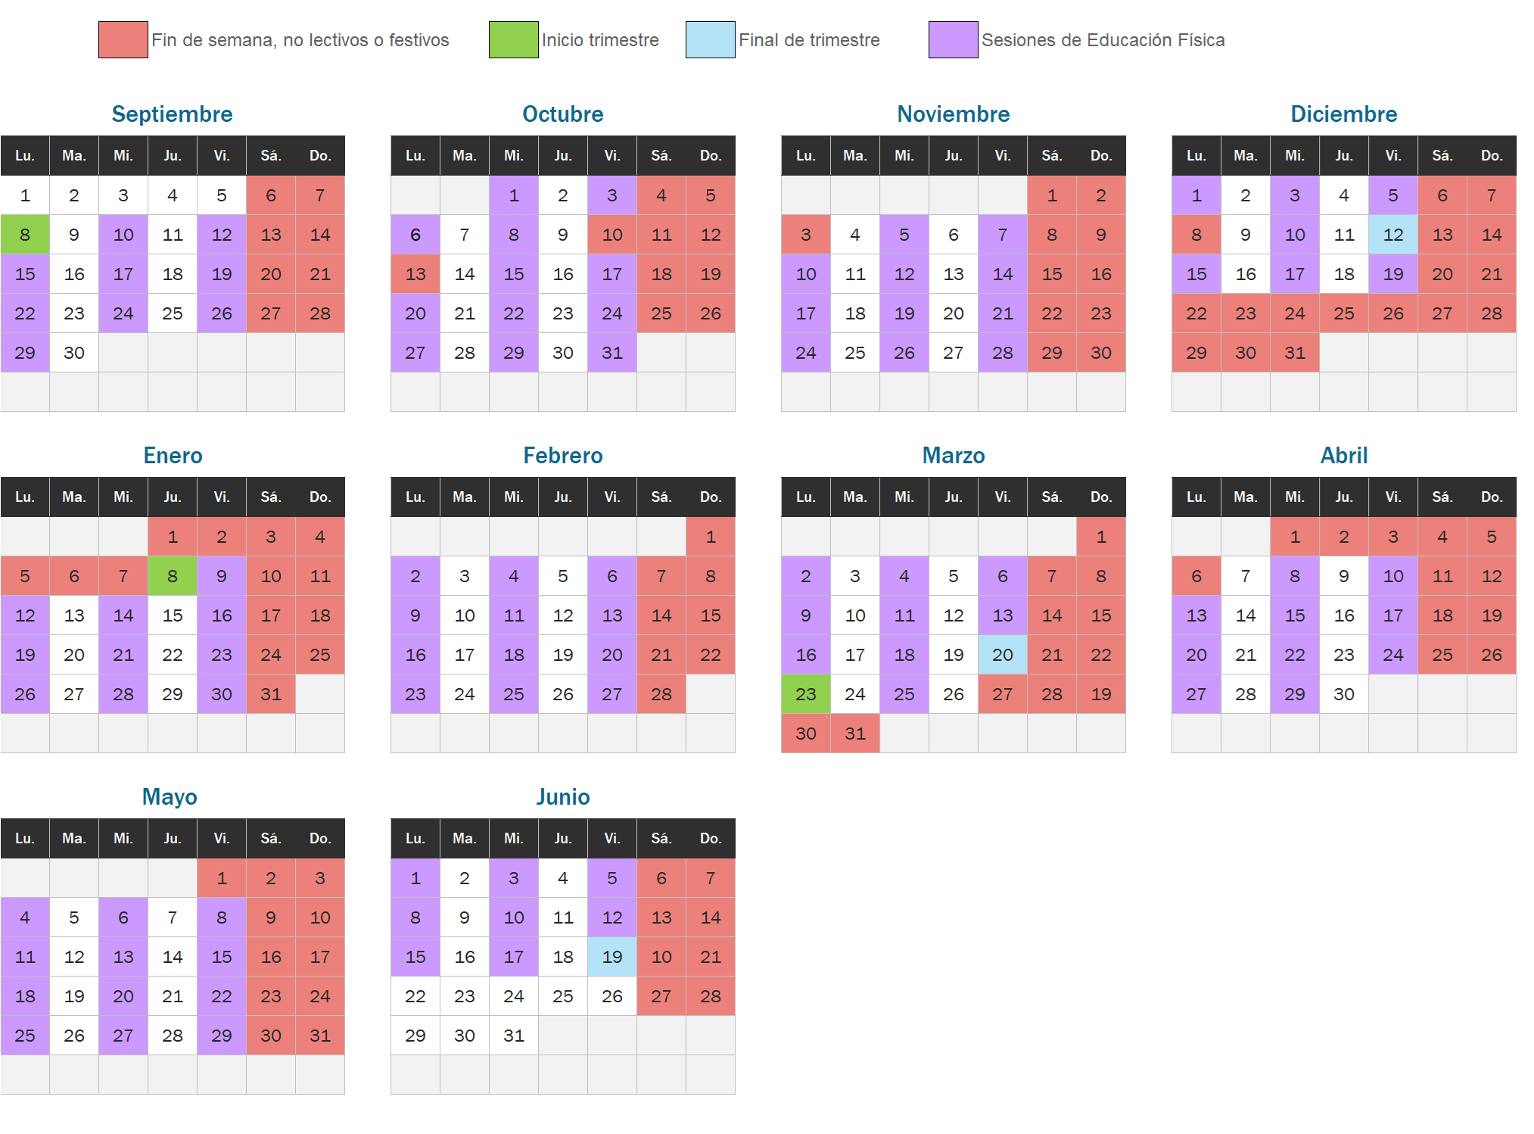
Tabla 3: Calendario escolar curso 2025/2026 CEIP San Ginés.
Elaboración propia.

Además del calendario escolar, para la temporalización implementada se han tenido en cuenta una serie de criterios clave en la asignatura de educación física:
- Clima: Las unidades didácticas que deban ser llevadas a cabo al aire libre se programarán en los meses más cálidos mientras que las unidades didácticas que se practiquen en interiores se programaran programarán en los meses más fríos.
- Instalaciones: Dado que son instalaciones comunes para todas las clases, se deberá tener en cuenta su disponibilidad en todo momento.
- Coherencia y distribución temporal: Organizar los contenidos de forma progresiva y equilibrada a lo largo del curso permitiendo una adecuada progresión y continuidad de los aprendizajes en el alumnado.
- Conexión entre la asignatura de Educación Física y otras asignaturas.
Sangría Estas quince unidades didácticas tendrán una duración aproximada de seis o siete sesiones de, como se mencionó anteriormente, entre 45 y 50 minutos cada una.
Sangría A continuación, se muestra una tabla resumen de todas ellas indicando el trimestre en el que se va a realizar, el número de sesiones por Unidad Didáctica y la temporalización de esta ésta:

Trimestre | Bloque | Unidad didáctica | Temporalización | Sesiones | Total
Primer trimestre | Iniciación | - Activamos el cuerpo | 8 – 24 septiembre | 6 | 36 sesiones | 102 sesiones
Primer trimestre | Destreza y habilidad | - El misterio del equilibrio perdido | 26 septiembre –  17 octubre | 7 | 36 sesiones | 102 sesiones
Primer trimestre | Capacidades | - Detectives de la fuerza | 20 octubre-  7 noviembre | 8 | 36 sesiones | 102 sesiones
Primer trimestre | Capacidades | - Habilidades bajo investigación | 10 noviembre –  24 noviembre | 8 | 36 sesiones | 102 sesiones
Primer trimestre | Materiales | - Materiales sospechosos | 26 noviembre-  12 diciembre | 7 | 36 sesiones | 102 sesiones
Segundo trimestre | Expresión corporal | - Movimientos misteriosos | 15 diciembre-  16 de enero | 7 | 34 sesiones | 102 sesiones
Segundo trimestre | Expresión corporal | - Clones en acción | 19- 30 de enero | 6 | 34 sesiones | 102 sesiones
Segundo trimestre | Expresión corporal | - La pista del ritmo | 2- 16 febrero | 7 | 34 sesiones | 102 sesiones
Segundo trimestre | Expresión corporal | - El enigma de la gimnasia | 18 febrero-  4 marzo | 7 | 34 sesiones | 102 sesiones
Segundo trimestre | Juegos tradicionales | - Descubriendo la pista de los juegos tradicionales | 6 marzo-  20 marzo | 7 | 34 sesiones | 102 sesiones
Tercer trimestre | Salud | - El misterio del cuidado interior | 23 marzo- 15 abril | 6 | 31 sesiones | 102 sesiones
Tercer trimestre | Salud | - Cuerpo bajo la lupa | 17- 29 abril | 6 | 31 sesiones | 102 sesiones
Tercer trimestre | Trabajo en equipo | - Equipo de detectives | 4- 18 mayo | 7 | 31 sesiones | 102 sesiones
Tercer trimestre | Educación vial | - El extraño caso de la seguridad vial | 20 mayo- 1 junio | 6 | 31 sesiones | 102 sesiones
Tercer trimestre | Educación medioambiental | - La incógnita de la naturaleza | 3- 19 junio | 6 | 31 sesiones | 102 sesiones

UNIDAD DIDÁCTICA 1: Activamos el cuerpo
Trimestre | 1º |  | Nº sesiones | 6
Situación de aprendizaje | Esta situación de aprendizaje tiene carácter introductorio y se plantea como una “Misión inicial de detectives”, cuyo objetivo es que el alumnado explore el espacio, el material y las normas básicas del área de Educación Física. A través de juegos motores sencillos y actividades cooperativas, los alumnos y alumnas irán investigando sus posibilidades de movimiento recordando hábitos de seguridad, convivencia y retomando rutinas propias de la asignatura.
Competencias específicas |  |  | Competencias clave
1 |  |  | CPSAA y CE
Objetivos | - Destacar el valor de la actividad física como elemento esencial dentro de unos hábitos de vida saludables.  - Reducir el riesgo de lesiones durante la actividad física aplicando de forma adecuada medidas básicas de seguridad asi así como introduciendo las normas de la asignatura
Objetivos de la programación trabajados | a), d) |  | Objetivos de etapa | A, D, M
Contenidos | Bloque A: Vida Activa y Saludable  Salud social: Salud social: la actividad física como hábito y alternativa de salud frente a formas de ocio nocivas. Límites para evitar una competitividad desmedida. Aceptación de distintas tipologías corporales, para practicar, en igualdad, diversidad de actividades físico-deportivas.  Bloque B: Organización y gestión de la actividad física  Cuidado y preparación del material según la actividad a desarrollar.  Pautas de higiene personal relacionadas con la actividad física  Bloque D: Regulación emocional e interacción social en situaciones motrices  Concepto de deportividad, aceptación de las normas del juego, respeto al adversario, a los compañeros, a los árbitros, espectadores y profesores.  Conductas contrarias a la convivencia, en situaciones motrices (discriminación por cuestiones de competencia motriz, etnia, género u otras): efectos negativos y estrategias de identificación, abordaje y evitación (tratamiento y solución para afrontar las consecuencias perjudiciales).
Criterios de evaluación |  | Vinculación con los descriptores operativos de las competencias clave. |  | Porcentaje en la Calificación
1.1 |  | STEM2 |  | 25%
1.2 |  | STEM5 |  | 25%
1.4 |  | CPSAA5 Y CE3 |  | 50%

6.2. Unidades didácticas

Bibliografía:

- Piaget. (2007). Desarrollo Cognitivo: Las Teorías de Piaget y de Vygotsky. Recuperado http://www.paidopsiquiatria.cat/archivos/teorias_desarrollo_cognitivo_07 09_m1.pdf, 29.

- Vasilopoulos, F., Jeffrey, H., Wu, Y., & Dumontheil, I. (2023). Multi-Level Meta-Analysis of Physical Activity Interventions During Childhood: Effects of Physical Activity on Cognition and Academic Achievement. Educational Psychology Review, 35, 1-38. https://doi.org/10.1007/s10648-023-09760-2.

- Whitehead, M. (2010). Physical literacy : throughout the lifecourse. . https://doi.org/10.4324/9780203881903.

- World Health Organization. (2020). 2020 WHO guidelines on physical activity and sedentary behaviour for children and adolescents aged 5–17 years: Summary of the evidence. International Journal of Behavioral Nutrition and Physical Activity, 17, Article 141.

WEBGRAFÍA
https://www.boe.es/buscar/pdf/2022/BOE-A-2022-3296-consolidado.pdf
https://www.boe.es/buscar/pdf/2022/BOE-A-2022-3296-consolidado.pdf

